《逻辑推理》教学设计

教学目标：

1.初步掌握用列表、符号表达逻辑关系等直观手段解决一些简单的逻辑推理问题。

2.在逻辑推理的过程中，初步掌握表格推理的方法，学会有序、全面地思考问题，不断积累数学活动经验。

3.通过逻辑推理的尝试与体验，提高对数学的兴趣。

教学重点：用不同的符号正确表达逻辑关系。

教学难点：正确解读符号，有序描述逻辑关系。

教学过程：

1.复习旧知。

多媒体呈现下题：

有语文、数学、品德与生活三本书，小红、小丽、小刚各拿一本。小红拿的是语文书，小丽拿的不是数学书， 三人拿的的各是什么书？

师：同学们，还记得吗？这个问题是我们二年级下学期学过的例题。请大家试一下，看看能用什么办法解决。

生独立解答，师巡视。

2.引入新课

师：通过这个例子可以看到，推理在生活当中的运用，这一节我们接着来学习逻辑推理。

板书：数学思考——逻辑推理

二、探究新知

1.理解题意

六年级有三个班，每班有2个班长。开班长会时，每次每班只要一个班长参加。第一次到会的有A、B、C；第二次有B、D、E；第三次有A、E、F。请问哪两位班长是同班的？

师：谁能向大家说说你是如何理解这个问题的的？

2.尝试解答

师：大家已经明白了题意吧，下面就请大家根据表格尝试解答。有困难的可以先在组内交流。

学生活动，教师巡视收集有效信息。

3.展示提升。

师：谁能把自己的结论和想法告诉大家，如果是组内讨论出来的，也可以小组汇报。

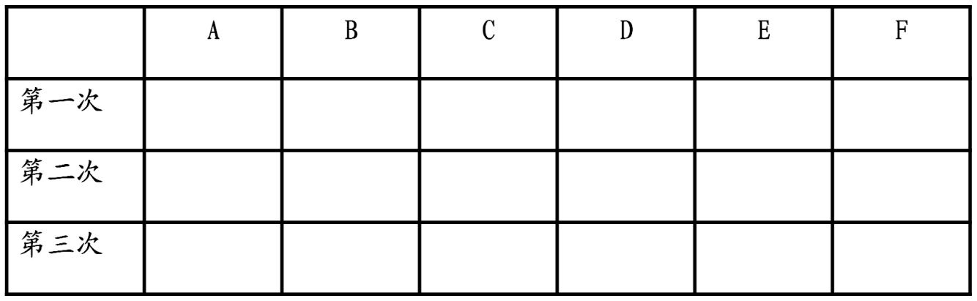

×

×

×

×

×

×

√

×

×

×

√

√

√

√

√

√

√

√

“√”表示到会，“×”表示缺席。

方法一：

第一次： A可能与D.E.F同班

第二次： A可能与D.E同班 A与D同班

第三次： A与D同班

方法二：

第一次： A可能与D.E.F同班

A与D同班

第三次： A可能与B.C.D同班

（第一次A.B.C同时到会，

所以A不可能与B.C同班）

按照相同的道理推理B的同班，最后采用排除法推理C的同班

三.综合练习

1.课本第101页做一做

王阿姨、刘阿姨、丁叔叔、李叔叔分别是工人、教师、军人。王阿姨是教师；丁叔叔不是工人；只有刘阿姨和李叔叔的职业相同。请问他们的职业各是什么？

先让学生独立思考，再汇报展示思考过程。

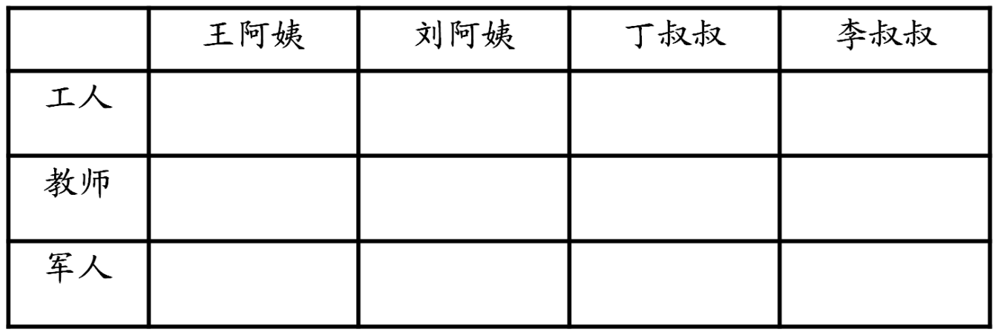

√

√

×

×

√

√

“√”表示正确，“×”表示错误。

（1）由丁叔叔不是工人，可得知丁叔叔是军人。

（2）刘阿姨和李叔叔的职业相同，最后由表容易看出：刘阿姨和李叔叔均为工人。

所以，王阿姨是教师，

丁叔叔是军人，

刘阿姨和李叔叔是工人

1. 有一个立方体，六个面上分别写着数字1、2、3、4、5、6；体验三个人从不同角度观察到的结果如下图所示，这个立方体相对的两个面上的数字各是几？

6

5

2

4

1

3

4

3

1

|  |  |  |  |  |  |
| --- | --- | --- | --- | --- | --- |
|  | **1** | **2** | **3** | **5** | **6** |
| **第一个** |  |  |  |  |  |
| **第二个** |  |  |  |  |  |
| **第三个** |  |  |  |  |  |

四.课堂小结

师：谁能向大家说一说，本节课你的收获是什么？

（学生汇报）

师：今天我们又比较深入地认识了“逻辑推理”，在推理前，要充分理解题意，再利用比较直观的手段进行分析，尤其在进行推理时，要依照“非此即彼”这一矛盾现象，推出所需结论。

板书设计：



×

×

×

×

×

×

√

×

×

×

√

√

√

√

√

√

√

√

“√”表示到会，“×”表示缺席。

方法一：

第一次： A可能与D.E.F同班

第二次： A可能与D.E同班 A与D同班

第三次： A与D同班